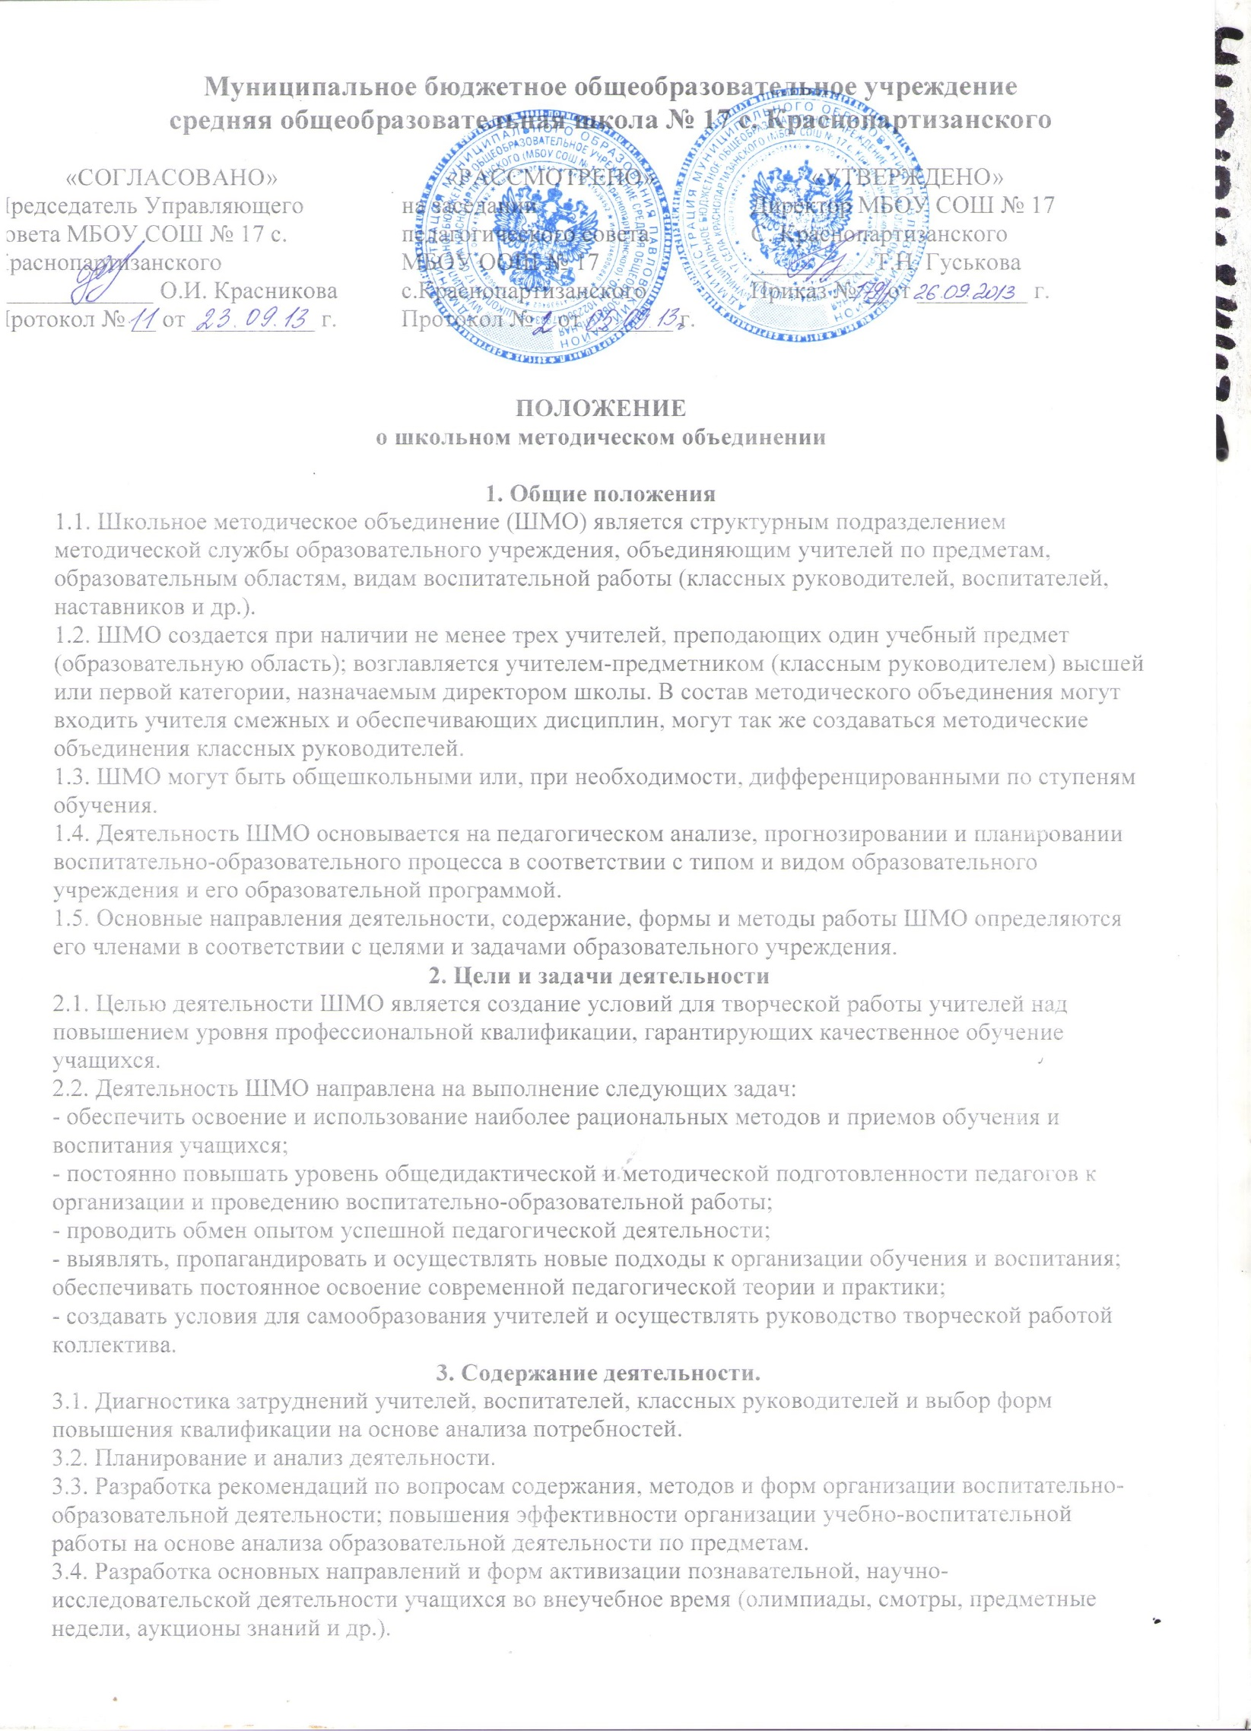
3.5. Совершенствование содержания образования, участие в разработке вариативной части учебного плана.
3.6. Разработка, рецензирование, первичная экспертиза учебных программ, методических пособий, технологий и др.
3.7. Изучение, обобщение, пропаганда педагогического опыта, создание банка данных актуального опыта.
3.8. Организация диагностики (мониторинга) эффективности деятельности членов ШМО.
3.9. Совершенствование педагогического мастерства учителя, воспитателя, классного руководителя, руководство работой школы молодого педагога, педагогической мастерской, временными творческими коллективами учителей.
3.10. Участие в аттестации педагогических работников.
3.11. Утверждение аттестационного материала для итогового контроля в переводных классах.
4. Структура и организация деятельности.
4.1. ШМО в лице его руководителя осуществляет взаимосвязи с педагогическим советом, директором и его заместителями, координирует действия по реализации целей и задач методической, опытно-экспериментальной и научно-исследовательской деятельности.

5. Документация методического объединения.
Для работы в методическом объединении должны быть следующие документы:
1. Приказ об открытии МО.
2. Приказ о назначении на должность руководителя методического объединения.
3. Положение о методическом объединении.
4. Анализ работы за прошедший год.
5. Тема методической работы, приоритетные направления и задачи на новый учебный год.
6. План работы МО на текущий учебный год.
7. Банк данных об учителях МО: количественный и качественный состав (возраст, образование, специальность, преподаваемый предмет, общий стаж и педагогический, квалификационная категория, награды, звание, домашний телефон).
8. Сведения о темах самообразования учителей МО.
9.График проведения совещаний, конференций, семинаров, круглых столов, творческих отчётов, деловых игр и т.д. в МО).
10. Перспективный план аттестации учителей МО.
11. График прохождения аттестации учителей МО на текущий год.
12. Перспективный план повышения квалификации учителей МО.
13. График повышения квалификации учителей МО на текущий год.
14. График контрольных работ на четверть.
15. График проведения открытых уроков и внеклассных мероприятий по предмету учителями МО.
16. Сведения о профессиональных потребностях учителей МО.
17. Информация об учебных программах и их учебно-методическом обеспечении по предмету.
18. План работы с молодыми и вновь прибывшими специалистами в МО.
19. План проведения предметной недели (при ее проведении)
20. Протоколы заседаний МО прошитые и пронумерованные.

6. Основные формы работы методического объединения.
- заседания методических объединений по вопросам методики обучения и воспитания учащихся;
- круглые столы, совещания и семинары по учебно- методическим вопросам, творческие вопросы учителей и т.п.;
- открытые уроки и внеклассные мероприятия по предмету;
- лекции, доклады, сообщения по методике обучения и воспитания, вопросам общей педагогики и психологии;
-проведение предметных и методических недель;
- взаимопосещение уроков;
- организационно- деятельные игры
7. Порядок работы
-Возглавляет работу методического объединения председатель, назначаемый директором школы из числа наиболее опытных педагогов.
-Работа методического объединения проводится в соответствии с планом работы на текущий учебный год. План составляется председателем методического объединения, рассматривается на заседании методического объединения, согласовываясь с заместителем директора по УР, и утверждается директором школы.
- Заседания методического объединения проводятся не реже одного раза в четверть (больше по необходимости).О времени и месте проведения заседания председатель обязан поставить в известность заместителя директора по УР.
- По каждому из обсуждаемых вопросов на заседании принимаются рекомендации, которые фиксируются в журнале протоколов, рекомендации фиксируются председателем методического объединения.

8. Права методического объединения.
Методическое объединение имеет право:
- вносить предложения руководству школы по распределению учебной нагрузки по предмету при тарификации, оплате труда педагогических сотрудников за заведование учебными кабинетами,
- вносить предложения руководству школы по организации углублённого изучения предмета в отдельных классах,
- выдвигать предложения об улучшении учебного процесса в школе;
- ставить вопрос о публикации материалов о передовом педагогическом опыте, накопленном в методическом объединении;
- ставить вопрос перед администрацией школы о поощрении учителей методического объединения за активное участие в инновационной деятельности;
9. Обязанности членов методического объединения.
Каждый учитель школы должен являться членом одного из методических объединений и иметь собственную программу профессионального самообразования. Он обязан:
- участвовать в заседаниях методического объединения, практических семинарах и т. д.;
- стремиться к повышению уровня профессионального мастерства;
- знать тенденции развития методики преподавания предмета;
- владеть основами самоанализа педагогической деятельности.
10. Контроль деятельности методического объединения.
Контроль деятельности методических объединений осуществляется директором школы, его заместителями по учебно-воспитательной работе в соответствии с планами методической работы школы и внутришкольного контроля, утверждаемыми директором школы.

